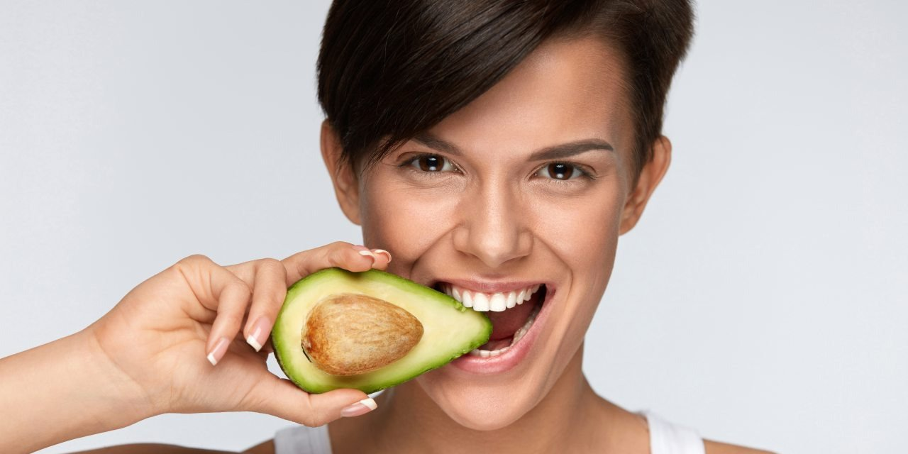

Materiał opracowany przez Guarana PR
Osłabione zęby i dziąsła? Odpowiednio skomponuj swój talerz

Nie jest tajemnicą, że to, co jemy i sposób, w jaki się odżywiamy, wpływa na nasze zdrowie. Jednak prawie nikt nie pamięta o tym, że odpowiednie odżywianie może pomóc nam zadbać o zęby. I nie, nie mówimy tu o unikaniu cukru! Spożywczych skarbów jest więcej, niż by się mogło wydawać. Niektóre z nich na pewno masz w lodówce.

Awokado

Spożycie awokado rośnie z roku na rok w Polsce i na świecie. Choć roślinno-maślany smak nie dla wszystkich jest atrakcyjny, jest to prawdziwa bomba dobrych składników odżywczych. Jeśli na myśli mamy poprawę stanu uzębienia, to pomocne będą minerały: wapń, potas i fosfor. Te trzy pierwiastki to jedne z podstawowych budulców kości, a więc też szkliwa. Co więcej znajdziemy w tym zielonym smakołyku? Nienasycone kwasy tłuszczowe: omega-3 i omega-6, które wzmacniają odporność i usprawniają procesy regeneracyjne tkanek. To szczególnie ważne, gdy dokuczają nam problemy z dziąsłami. W tłustym miąższu tego owocu znajdują się też witaminy będące silnymi przeciwutleniaczami: A, E i C. Są one niezbędne do tego, by organizm mógł pozbywać się wolnych rodników, które – jak wiadomo – przyśpieszają starzenie i osłabiają funkcje obronne organizmu. Jak się okazuje, awokado jest owocem nie tylko modnym, ale też bardzo zdrowym.

Rokitnik

W ostatnim czasie rokitnik przeżywa renesans. To krzew, który był sadzony głównie w celach ozdobnych, teraz coraz śmielej wkracza do naszej kuchni. To dobrze. Niepozorne owoce przypominające jarzębinę mają ogrom substancji korzystnie wpływających na nasz organizm. Uwagę powinniśmy zwrócić na niesamowicie dużą zawartość witaminy C, której ilość może być nawet trzykrotnie większa niż w natce pietruszki i czarnej porzeczce, a te przecież uznawane są za najlepsze jej źródła. Jakie ma on znaczenie dla zdrowia jamy ustnej?

Witamina C ma dwa zasadnicze kierunki działania: po pierwsze jest przeciwutleniaczem, a po drugie bierze udział w syntezie kolagenu. To białko jest niezwykle ważne dla funkcjonowania tkanek w naszym organizmie, również jamy ustnej. Co więcej, znacząco obniża się przyswajanie tej witaminy u palaczy, co dodatkowo bardzo niekorzystnie wpływa na stan dziąseł
– przestrzega lekarz dentysta Anna Dermanowska z Medicover Stomatologia Plac Konstytucji.

Witaminę C znajdziemy również w papryce, brokułach, brukselce, ale też owocach: truskawkach, kiwi i cytrusach.

Jaja, masło, ser i boczek

Te produkty niemal zawsze znajdują się w każdej polskiej lodówce. Zdania co do ich właściwości zdrowotnych są podzielone (cholesterol), ale na jedną z witamin powinniśmy zwrócić szczególną uwagę. Mowa o kobalaminie, czyli witaminie B12. Znajdziemy ją przede wszystkim w produktach zwierzęcych.

B12 to prawdziwy szwajcarski scyzoryk w organizmie. Pełni bardzo wiele funkcji, ale ze względu na zdrowie jamy ustnej interesuje ona nas szczególnie. Jej niedobór może powodować zapalenie języka, powstawanie aft, nawet schorzenie zwane dysplazją błony śluzowej jamy ustnej, czyli jej zanik
– podkreśla dentystka i dodaje

osoby z odpowiednio wysokim poziomem tej witaminy w surowicy mają też zauważalnie płytsze kieszonki dziąsłowe i mniejszą utratę przyczepu, a one są jednymi ze wskaźników zaawansowania choroby przyzębia.

Witamina B12 wpływa na prawidłowe funkcjonowanie układu odpornościowego i nerwowego, bierze udział w produkcji czerwonych krwinek, uczestniczy w syntezie białek i kwasów nukleinowych, pełni znaczącą rolę w wytwarzaniu energii we wnętrzu komórek, a na tym lista się nie kończy. Jeśli chcielibyśmy jej szukać w warzywach, to może być problem, dlatego spożycie jajek czy nawet masła dla zdrowego uśmiechu jest bardzo wskazane.

Natto

W przeciwieństwie do awokado czy boczku o ten produkt trudniej w polskiej kuchni. Natto jest fermentowaną soją, a jeśli kojarzy nam się z Japonią, to całkiem dobrze dedukujemy. W tym wyspiarskim państwie jest powszechnie stosowana w kuchni. Czemu należy zwrócić na nią uwagę? Bo zawiera sporą dawkę witaminy K2.

Witamina K2 bierze udział w procesie tworzenia osteokalcyny i białka MGP, które są odpowiedzialne za mineralizację kości. Ma to niebagatelne znaczenie dla rozwoju zębiny i szkliwa. Właściwa podaż K2 jest istotna zwłaszcza u kobiet w wieku postmenopauzalnym, kiedy efekt zmniejszania masy kostnej ma również wpływ na kości żuchwy i szczęki, a to z kolei przekłada się na osłabienie mocowania zębów
– wyjaśnia ekspert lek. dent. Anna Dermanowska.

Niestety, nie ma prostego przełożenia między wapniem dostarczonym z pożywieniem a jego obecnością w kościach. W tym procesie bierze udział wiele związków, z których jednymi z istotniejszych są: witamina K2 i ta popularniejsza – witamina D. Dlatego ważne jest, by dostarczać ich w diecie odpowiednią ilość.

Żeby uzupełnić witaminę K2, nie trzeba zapuszczać się aż na drugą stronę świata. Jednym z jej źródeł są bakterie żyjące w naszych jelitach. W diecie mogą znaleźć się też produkty powstałe z udziałem kultur bakteryjnych, na przykład sery. Kolejnym dobrym wyborem będą warzywa, m.in.: brokuł, seler, rzepak i szpinak. Mięsożercy z kolei mogą sięgnąć po wątróbkę i jaja czy salami.

Szpinak

Komiksowy marynarz Popeye upodobał sobie go szczególnie, bo wierzył, że dzięki niemu zyskuje nadludzką siłę. A czy miał zdrowe zęby? Na pewno! Zarówno w szpinaku, jak i innych ciemnozielonych warzywach liściastych znajdziemy kwas foliowy. Sama nazwa powinna nas naprowadzić na właściwy trop, bo folium z łaciny to liść. Nie wspominalibyśmy o nim, gdyby nie istotna rola witaminy B9 (bo tak inaczej oznaczamy kwas foliowy) w dbaniu o zdrowie dziąseł. Wiąże się to z jego właściwościami do modulacji stanu zapalnego, ale też grupa japońskich naukowców stwierdziła, że osoby, które dostarczają w codziennej diecie odpowiednie ilości witaminy B9, mają dziąsła mniej podatne na krwawienie.

Jeśli mówimy o zdrowiu jamy ustnej, to niedobór kwasu foliowego też daje o sobie znać w postaci cech zapalenia języka i owrzodzeń na błonie śluzowej warg. To witamina łatwo dostępna, którą znajdziemy w wielu warzywach zielonych, strączkowych oraz w wątróbce i żółtkach jaj.

Odpowiednio zbilansowana dieta jest nieodzownym elementem zdrowia całego organizmu, ale też zdrowia zębów i jamy ustnej. Nasza wiedza nie powinna się kończyć tylko na stwierdzeniu, że należy unikać słodyczy, ale powinniśmy świadomie komponować swój talerz z produktów, które dostarczą niezbędnych witamin i mikroelementów wpływających korzystnie na zęby i dziąsła.

Biuro Prasowe Medicover Stomatologia / Guarana PRAleksander Rojek, tel. 508 397 788, mail. aleksander.rojek@guaranapr.pl

Dodatkowe materiały, zdjęcia na http://medicoverstom.gpr.one/

